CHUYÊN MỤC ĐIỂM SÁCH
NĂM HỌC 2017 - 2018
STT | TÊN SÁCH | TÓM TẮT NỘI DUNG
Đời không plastic là một cuốn cẩm nang tương đối đầy đủ, thực sự cần thiết trong cuộc sống hiện nay, khi nhựa hiện hữu cả ở những nơi chúng ta không nghĩ đến, nhựa phổ biến đến mức chúng ta nghĩ rằng không thể thay thế, nhựa - từ những tính năng ưu việt đã trở thành thảm họa với thiên nhiên.
Cuốn sách sẽ chỉ ra cho chúng ta thấy chúng ta đã lệ thuộc vào nhựa như thế nào và cách nào để thoát ra khỏi sự lệ thuộc ấy, khi thức giấc, trong bữa ăn, trong nhà tắm, trong vệ sinh hàng ngày, trong chăm sóc thú cưng, trong thể thao, trong du lịch, trong việc chăm sóc một em bé.... nghĩa là, trong hầu hết các hoạt động của sự sống.
Đây sẽ là người bạn đồng hành cho những ai quan tâm đến việc bảo vệ môi trường mà vẫn còn trăn trở nên bắt đầu từ đâu, sẽ là niềm cảm hứng để chúng ta cùng bắt đầu chia sẻ, lan tỏa những hành động chúng ta có thể cùng làm để bảo vệ thiên nhiên, là một lời cảnh tỉnh cho những ai còn đang đắm chìm trong cơn "cuồng nhựa".
Sách hiện có tại Thư viện, mời bạn đọc quan tâm ghé xem!
 | 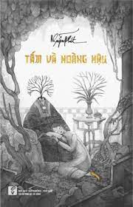 | Khởi hứng từ truyện cực ngắn "Tấm khóc, Bụt hiện ra" của nhà văn Nhật Chiêu: “Lóc thịt Cám làm mắm xong, Tấm chợt nhìn thấy Bụt bèn hỏi: Tại sao Bụt dám khóc trước mặt ta?”, Nguyễn Phát đã gợi suy một vấn đề không có trong tích cổ, dựng nên giả thiết về phạm trù đạo đức nội tại, khi lòng ham muốn quyền lực đã tàn phá trái tim trong sáng của nàng Tấm. Đó là một ý tưởng mạo hiểm, hợp thời và sâu sắc. Thế mạnh của Tấm và Hoàng hậu là thoại, vừa đậm sắc cổ ngôn, vừa uyển hoạt, duyên dáng: “Con cò núp bụi tre xanh. Chờ con cá đến như anh chờ nàng. Con cò núp bụi lúa vàng. Chờ con cá đến như nàng chờ anh…”. Điểm mạnh khác trong văn miêu tả của Nguyễn Phát là gợi hình, gợi âm, gợi thủ pháp dàn dựng. Thí dụ cảnh Tấm giết Cám, và từ đó cũng “giết” luôn cô Tấm hiền dịu trong bản thân.
 | 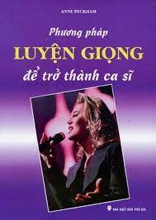 | Phương pháp luyện giọng để trờ thành ca sĩ nêu bật các yếu tố của thanh nhạc mà một ca sĩ cần trang bị. Tài liệu được biên soạn cho những ca sĩ muốn cải thiển thể lực, nâng cao trình độ, tự tạo một giọng ca hay và tăng cường âm lượng cho giọng của mình. Tác giả biên soan cuốn sách này đã dạy thanh nhạc Trường Âm Nhạc Berklee từ năm 1987.  Cuốn sách hứa hẹn là tài liệu hữu ích, phù hợp cho sinh viên thuộc khoa Âm nhạc hoặc bất kỳ ai có niềm yêu thích và đam mê với ca hát.  Thư viện mong nhận được sự quan tâm và đón nhận từ bạn đọc!
 | 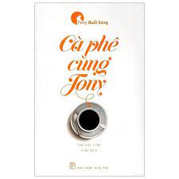 | Cà phê cùng Tony là cuốn sách đầu tiên được xuất bản dựa trên những bài viết nổi tiếng trên fanpage của chính tác giả. Từ những chuyện nhỏ nhặt đời thường, những tính xấu tiểu nông chốn công sở, những vụn vặt của đời sinh viên cho tới những vấn đề mang tính thời sự hơn như sự nhẹ dạ cả tin của bà con nông dân với thương lái Trung Quốc, những niềm tự hào đáng quên trong tinh thần Á Đông mê muội (khôn lanh, sĩ diện hão…).  Cho dù 100% câu chuyện đều được chính tác giả Tony Buổi Sáng nhấn mạnh chỉ là hư cấu, tưởng tượng, song những câu chuyện trong đó đều rất chân thực, phải có những trải nghiệm nhất định mới có thể diễn đạt được trọn vẹn, vừa xúc động vừa mỉa mai hài hước lại không kém phần nhân văn đến thế.
 | 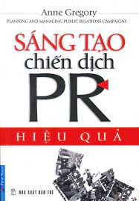 | Sáng tạo chiến dịch PR hiệu quả là quyển sách được biên soạn cẩn thận nhằm cung cấp cho bạn những kiến thức và công cụ hữu ích nhất về kỹ năng hoạch định và quản lý chiến dịch PR. Thực tiễn và dễ đọc, quyển sách này giống như một quyển cẩm nang hướng dẫn từng buớc, phân tích qua nhiều lĩnh vực quan trọng như:- Vai trò của PR trong tổ chức- Khởi động quá trình hoạch định- Nghiên cứu và phân tích- Xác lập mục tiêu- Xác định đối tượng công chúng và thông điệp- Chiến lược và chiến thuật- Khung thời gian và nguồn lực- Đánh giá và rà soát .Sử dụng các kỹ thuật được trình bày trong cuốn sách này, các chuyên viên PR sẽ có thể kiểm soát các sự kiện thay vì bị chúng kiểm soát. Được học viện CIPR chứng thực, quyển sách này là một tài liệu hết sức thiết yếu cho sinh viên, chuyên viên hoặc những nhà quản lý đang tìm kiếm một tài liệu hướng dẫn tin cậy và hữu ích chi quá trình hoạch định và quản lý trong lĩnh vực của mình.
 | 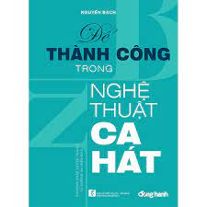 | Sau hơn 20 năm kể từ lần xuất bản đầu tiên (1999), cuốn Để thành công trong nghệ thuật ca hát do Tiến sĩ Nguyễn Bách biên soạn luôn được các giảng viên, học viên và độc giả yêu ca hát đón nhận nồng nhiệt. Dù với độc giả chỉ đơn thuần là người thích hát hay bắt đầu muốn học nghề ca hát, là ca sĩ độc lập hay thành viên của ban hợp xướng, là người trưởng thành hay thuộc tuổi thiếu niên.  Theo chúng tôi, có ba nhóm ca sĩ: Nhóm người hát hay: Có thể do năng khiếu tự nhiên, nhưng chắc chắn kết quả họ có được phần lớn do mài dũa, hoàn thiện nhờ thực hành với các bài học luyện thanh. Nhóm hát dở: Mặc dù thiếu kỹ năng ca hát tự nhiên, người hát dở vẫn có thể hát hay nếu được huấn luyện đúng cách và tập tành đầy đủ. Nhóm thứ ba là đông nhất, gồm những “ca sĩ không được huấn luyện”, nằm giữa hai nhóm trên. Trong số này gồm những người tuy quen ca hát nhưng chưa cải thiện kỹ năng thanh nhạc, không được huấn luyện chính quy, ít khi hát nhưng lại rất thích học để giải trí.  Sách tái bản lần thứ ba được soạn thảo, chỉnh sửa, bổ sung cho ba nhóm trên.
 | 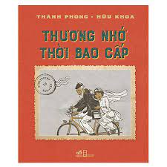 | Thương nhớ thời bao cấp là tập hợp những câu cửa miệng, tục ngữ, thành ngữ, những câu ca vần vè tới những biển hiệu bán hàng, khúc đồng dao… quen thuộc trong thời kỳ bao cấp. Từ những thành ngữ, tục ngữ đó, họa sĩ Thành Phong và họa sĩ Còm (Hữu Khoa) vẽ lại những minh họa sống động, hóm hỉnh.  Cuốn sách như một chuyến viễn du đưa độc giả trở lại thời bao cấp cuối thể kỷ 20. Ở thời kỳ ấy, tư duy phân phối bao cấp ăn sâu vào từng ngõ ngách nhỏ của đời sống người dân miền Bắc. Hiển hiện trong những câu thành ngữ, tục ngữ tranh vẽ là một thời kỳ đầy khó khăn, với những nỗi lo lắng nhọc nhằn, sự thiếu thốn nhu yếu phẩm căn bản như cái khăn mặt, túi cá khô, một cuốn sổ gạo hay cục gạch xếp hàng. Nhưng xem tranh hai họa sĩ, vẫn thấy vượt hẳn lên cái nhìn lạc quan, điềm tĩnh, cùng thái độ phản biện hài hước, vui tươi.
 | 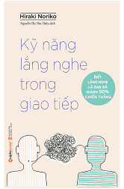 | Những người không biết cách lắng nghe, không nắm bắt được chủ đề đối phương đang nói sẽ gặp rất nhiều khó khăn trong giao tiếp, họ sẽ không tạo dựng được mối quan hệ với mọi người trong gia đình, bạn bè hay đồng nghiệp, thậm chí những việc đơn giản cũng trở nên khó khăn với họ. Hơn thế nữa, những người như vậy cũng khó có thể hy vọng rằng mình sẽ có một mối quan hệ thân thiết hay sự đồng cảm sâu sắc với người khác.  Cuốn sách Kỹ năng lắng nghe trong giao tiếp sẽ bàn về cách thức thể hiện bản thân khi đứng trên lập trường là người “lắng nghe”, là bên “tiếp nhận thông tin” để qua đó tiến hành một cuộc trò chuyện vui vẻ và hiệu quả, góp phần xây dựng mối quan hệ tốt đẹp với những người xung quanh.
 | 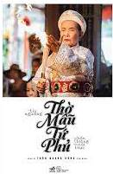 | Tín ngưỡng thờ Mẫu Tứ phủ - Chốn thiêng nơi cõi thực là một cuốn sách nghiên cứu được chia làm ba phần chính:  Phần 1 Chốn linh thiêng bên cạnh việc giới thiệu một cách rõ ràng, súc tích, cô đọng về thần điện của Tín ngưỡng thờ Mẫu Tứ phủ, cuốn sách còn giới thiệu khái quát về các lớp tín ngưỡng có mối quan hệ gắn bó mật thiết với Tín ngưỡng thờ Mẫu Tứ phủ, như tín ngưỡng thờ Đức Thánh Trần, thờ Tứ vị Hồng Nương, thờ các vị Chúa Bà.  Phần 2 Thiêng nơi cõi thực là phần nội dung được xây dựng từ chia sẻ của các đồng đền, thanh đồng, cung văn nổi tiếng về những nghi lễ đặc sắc trong thực hành Tín ngưỡng, trong đó, có thể tìm thấy rất nhiều chỉ dẫn cụ thể, từ nghi lễ đội bát nhang, tôn nhang bản mệnh, đến khăn áo, hoa man tài mã và lễ vật cúng tiến trong hầu đồng…  Phần 3 Về nơi của thánh, là kết quả quá trình điền dã suốt hàng chục năm của chính tác giả, trong đó không chỉ cung cấp thông tin cơ bản về các đền, phủ quan trọng, như địa chỉ, số điện thoại, lễ hội/ ngày tiệc để bạn đọc dễ dang tìm hiểu, tra cứu, mà còn ghi lại các tuổi đội bát nhang, bài văn khấn nôm để kêu cầu khi đi lễ ở các đền, điện, phủ của Tín ngưỡng.  Cuốn sách còn có gần 100 bức ảnh màu của nhiếp ảnh gia Nguyễn Long Hưng, ghi lại những khoảnh khắc chân thực và sinh động của việc thực hành Tín ngưỡng.
 | 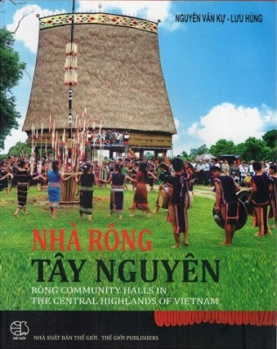 | Như trong một chuyến tham quan đặc biệt, Nhà rông Tây Nguyên lần lượt đưa ta đi qua và dừng lại ở 66 ngôi nhà rông, cho phép ta tham dự một phần cuộc sống của những cộng đồng chủ nhân của nhà rông, cả bên trong lẫn bên ngoài không gian nhà rông. Bạn đọc có thể khám phá, tìm hiểu, so sánh, suy ngẫm về sắc thái văn hóa đặc sắc bậc nhất của miền đất kỳ diệu này.  Cuốn sách sẽ cho ta thấy rõ sự phong phú và đa dạng về kiểu dáng, về kết cấu nhà rông, đồng thời cũng giúp ta hiểu sâu hơn những đặc điểm chung vốn là đồng nhất trong truyền thống văn hóa lâu đời của lâu đời của nhiều dân tộc ở Trường Sơn - Tây Nguyên. Thách thức mới đang đặt ra đối với nhà rông nói riêng và văn hóa Tây Nguyên nói chung suy nghĩ về vấn đề du nhập những yếu tố mới, hiện đại và đa tạp đang diễn ra trong thực tế đời sống xã hội ở vùng đất cổ truyền này.
 | 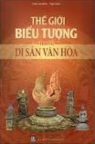 | Trong tạo hình của người Việt, yếu tố biểu tượng đã phát triển rất cao. Biểu tượng Việt gắn rất chặt với bước đi và xã hội Việt, đặc biệt là lịch sử văn hóa. Cuốn sách nhằm hệ thống hoá và đánh giá giá trị biểu tượng trong nghệ thuật tạo hình ở Hà Nội xưa, từ đó nhằm giải mã những giá trị trong di sản văn hóa của Thăng Long - Hà Nội.  Đối tượng của đề tài liên quan chặt chẽ với các hiện vật chính được bài trí dưới nhiều hình thức khác nhau, bằng nhiều chất liệu khác nhau ở di tích. Tư liệu về biểu tượng chủ yếu thông qua kết quả của các đợt điền dã thực địa ở nhiều địa điểm khác nhau, mà địa bàn cơ bản là châu thổ Bắc Bộ, tức là địa bàn sinh tụ và định cư lâu đời củ người Việt với một trọng tâm là Hà Nội. Đề tài có đóng góp tích cực vào việc xác định giá trị tích cực của di tích.  Phần 1: Những tiên đề tiếp cận giá trị biểu tượng  I. Địa lý cảnh quan một Hà Nội cổ  II. Cư dân thời đại đồ đá ở Hà Nội với các biểu tượng văn hoá nghệ thuật  III. Cư dân thời đại đồng thau và sắt sớm với các biểu tượng văn hoá nghệ thuật  IV. Phong cách nghệ thuật của người nghệ sĩ Hà Nội thể hiện trên các biểu tượng  Phần 2: Giá trị biểu tượng Hà Nội dưới thời quân chủ dân tộc  I. Giá trị biểu tượng trong kiến trúc chung và Hà Nội  II. Về giá trị biểu tượng trong điêu khắc tượng tròn, đồ thờ ở Hà Nội  IV. Giá trị biểu tượng trong chạm khắc trang trí trên địa bàn Hà Nội
 | 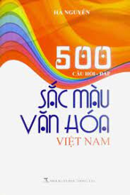 | Văn hóa Việt Nam thường được ví von như một bức tranh đa sắc màu. Bức tranh ấy được sáng tạo qua hàng ngàn năm, gắn liền với những thăng trầm trải suốt chiều dài lịch sử đất nước, dân tộc. Trên bức tranh đa sắc ấy biểu hiện cả những gam màu đậm và các gam màu nhạt, có nhiều điểm nhấn thuần sắc và càng nhiều hơn những khoảng màu lai ghép, hòa trộn...  Cuốn sách 500 câu hỏi đáp sắc màu văn hóa Việt Nam giúp bạn đọc những kiến thức hay về văn hóa từ miền Bắc, miền Trung cho tới miền Nam, từ những đỉnh núi ngút ngàn cho đến các hải đảo xa khơi, cộng đồng cư dân 54 tộc người sinh sống trên 63 tỉnh thành của đất nước Việt Nam đã cùng tụ hội, đan cài, chung tay vun đắp bức tranh văn hóa Việt Nam.

